
Projekt MŠMT ČR | EU PENÍZE ŠKOLÁM
Číslo projektu | CZ.1.07/1.4.00/21.2146
Název projektu školy | Inovace ve vzdělávání na naší škole ZŠ Studánka
Šablona III/2 | Inovace a zkvalitnění výuky prostřednictvím ICT
Tento materiál byl vytvořen v rámci projektu Operačního programu Vzdělávání pro konkurenceschopnost.

Sada č. XX
Identifikátor sady: VY_32_INOVACE_Sada XX _ M, DUM 19
Vzdělávací oblast: Matematika a její aplikace
Vzdělávací obor: Matematika
Název: Desetinná čísla - zaokrouhlování
Autor: Mgr. Jana Sedláková
Stručná anotace: Pracovní list slouží k procvičení učiva zaokrouhlování desetinných čísel na jednotky. Žáci podle pokynů nejprve zaokrouhlí desetinná čísla na celé jednotky, které najdou na řádku a vybarví. Z vybarvených přirozených čísel jim vyjde velká barevná číslice. Žáci se snaží vymyslet alespoň tři příklady, jejichž výsledkem při zaokrouhlování na jednotky je tato číslice.
Metodické zhodnocení: Pracovní list byl odpilotován 22. 3. 2012 v 5.A ZŠ Studánka.

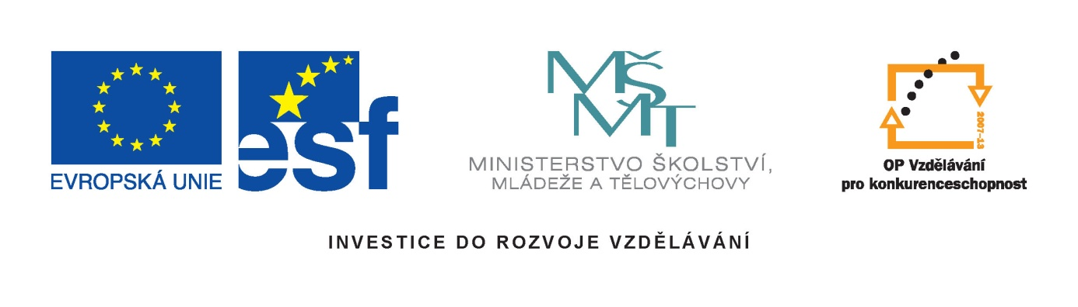

Desetinná čísla – zaokrouhlování
Nezapomeň: Při zaokrouhlování desetinných čísel na jednotky postupujeme stejně jako u zaokrouhlování přirozených čísel 0,1,2,3,4← 5,6,7,8,9→. Rozhoduje číslice na místě desetin.
1. Zaokrouhli daná desetinná čísla na jednotky a vybarvi příslušná celá čísla na řádku.
6 7 8 9 0 1 8,78 =
0 1 2 3 4 5 1,51 = 3,13 =
5 6 7 8 9 10 7,92 = 5,9 =
2 3 4 5 6 7 5,45 =
0 1 2 3 4 5 3,49 =
Pokud jsi vybarvoval správně, vidíš vybarvenou číslici. Zamysli se a zkus napsat alespoň tři desetinná čísla, která by se k ní zaokrouhlila.
________________________________________________________________

2. Zaokrouhli daná desetinná čísla na jednotky a vybarvi příslušná celá čísla na řádku.
6 7 8 9 0 1 6,7 = 8,3 = 9,4 =
0 1 2 3 4 5 0,92 =
5 6 7 8 9 10 5,8 = 7,1 = 7,8 =
2 3 4 5 6 7 5,9 =
0 1 2 3 4 5 4,2 = 0,6 =
5 6 7 8 9 10 7,3 = 7,5 =
Pokud jsi vybarvoval správně, vidíš vybarvenou číslici. Zamysli se a zkus napsat alespoň tři desetinná čísla, která by se k ní zaokrouhlila.
________________________________________________________________
3. Zaokrouhli daná desetinná čísla na jednotky a vybarvi příslušná celá čísla na řádku.
0 1 2 3 4 5 3,62 =
6 7 8 9 1 0 9,28 =
0 1 2 3 4 5 1,53 =
5 6 7 8 9 1 6,4 = 6,905 = 8,2 = 8,97 =
2 3 4 5 6 7 4,7 =
0 1 2 3 4 5 2,54 =
Pokud jsi vybarvoval správně, vidíš vybarvenou číslici. Zamysli se a zkus napsat alespoň tři desetinná čísla, která by se k ní zaokrouhlila.
________________________________________________________________

4. Zaokrouhli daná desetinná čísla na jednotky a vybarvi příslušná celá čísla na řádku.
0 1 2 3 4 5 1,54 = 2,9 =
6 7 8 9 0 1 6,902 = 0,32 =
0 1 2 3 4 5 2,42 = 3,12 =
5 6 7 8 9 10 6,41 = 8,8 =
2 3 4 5 6 7 3,49 = 6,32 =
0 1 2 3 4 5 1,8 = 2,99 =
Pokud jsi vybarvoval správně, vidíš vybarvenou číslici. Zamysli se a zkus napsat alespoň tři desetinná čísla, která by se k ní zaokrouhlila.
________________________________________________________________

Desetinná čísla – zaokrouhlování - řešení

1. Zaokrouhli daná desetinná čísla na jednotky a vybarvi příslušná celá čísla na řádku.
6 7 8 9 0 1 8,78 = 9
0 1 2 3 4 5 1,51 = 2 3,13 = 3
5 6 7 8 9 10 5,9 = 6 7,92 = 8
2 3 4 5 6 7 5,45 = 5
0 1 2 3 4 5 3,49 = 3
Pokud jsi vybarvoval správně, vidíš vybarvenou číslici. Zamysli se a zkus napsat alespoň tři desetinná čísla, která by se k ní zaokrouhlila.
0,4 < x < 1,5

2. Zaokrouhli daná desetinná čísla na jednotky a vybarvi příslušná celá čísla na řádku.
6 7 8 9 0 1 6,7 = 7 8,3 = 8 9,4 = 9
0 1 2 3 4 5 0,92 = 1
5 6 7 8 9 10 5,8 = 6 7,1 = 7 7,8 = 8
2 3 4 5 6 7 5,9 = 6
0 1 2 3 4 5 4,2 = 4 0,6 = 1
5 6 7 8 9 10 7,3 = 7 7,5 = 8
Pokud jsi vybarvoval správně, vidíš vybarvenou číslici. Zamysli se a zkus napsat alespoň tři desetinná čísla, která by se k ní zaokrouhlila.
4,4 < x < 5,5

3. Zaokrouhli daná desetinná čísla na jednotky a vybarvi příslušná celá čísla na řádku.
0 1 2 3 4 5 3,62 = 4
6 7 8 9 1 0 9,28 = 9
0 1 2 3 4 5 1,53 = 2
5 6 7 8 9 1 6,4 = 6 6,905 = 7 8,2 = 8 8,97 = 9
2 3 4 5 6 7 4,7 = 5
0 1 2 3 4 5 2,54 = 3
Pokud jsi vybarvoval správně, vidíš vybarvenou číslici. Zamysli se a zkus napsat alespoň tři desetinná čísla, která by se k ní zaokrouhlila.
3,4 < x < 4,5

4. Zaokrouhli daná desetinná čísla na jednotky a vybarvi příslušná celá čísla na řádku.
0 1 2 3 4 5 1,45 = 2 2,9 = 3
6 7 8 9 0 1 6,902 = 7 0,32 = 0
0 1 2 3 4 5 2,42 = 2 3,12 = 3
5 6 7 8 9 10 6,41 = 6 8,8 = 9
2 3 4 5 6 7 3,49 = 3 6,32 = 6
0 1 2 3 4 5 1,8 = 2 2,99 = 3
Pokud jsi vybarvoval správně, vidíš vybarvenou číslici. Zamysli se a zkus napsat alespoň tři desetinná čísla, která by se k ní zaokrouhlila.
7,4 < x < 8,5

Zdroje:
[cit. 2012-3-20]
ROSECKÁ, Zdena. Od zlomku k desetinnému číslu. 1.vyd. Brno: Nová škola, 1996. ISBN 8085607-40-9

KASLOVÁ, Michaela a kol. Barevná matematika pro páťáky.1.vyd. Praha: SPN, 2000. ISBN 80-7235-074-9

KREJČOVÁ, Eva. Didaktické hry v matematice. Spoluautorka M. Volfová. 3. vyd. Hradec Králové: Gaudeamus, 2001. ISBN 80-7041-423-5

